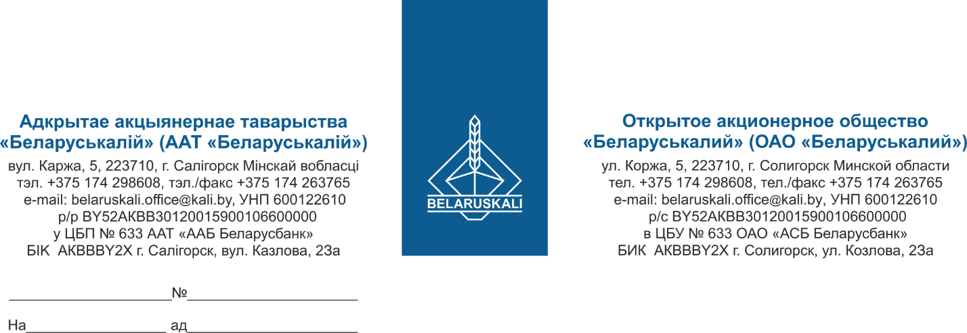
Участникам закупки
согласно перечню

Настоящим ОАО «Беларуськалий» приглашает Ваше предприятие принять участие в процедуре закупки путем изучения конъюнктуры следующего медицинского оборудования:
Лот № | Наименование, тип, марка | Технические характеристики | Кол-во (шт)
1 | Дефибриллятор-монитор ДКИ-Н-10М «Аксин-БЕЛ» или аналог | Техническое задание № 435 | 1

Просим Вас предоставить технико-коммерческое предложение на поставку вышеуказанного товара.
Техническая часть предложения, должна содержать: наименование товара; технические характеристики товара; гарантийные обязательства на товар.
Коммерческая часть предложения, должна содержать:
- цену товара;
- условия поставки;
- оплата за товар - по факту поставки, предпочтительна оплата с отсрочкой платежа 45 календарных дней.
- срок поставки;
заявление участника о том, что Ваша организация:
- не была признана судом экономически несостоятельной или банкротом и не находится на любом этапе рассмотрения дела об экономической состоятельности или банкротства;
- не находится на какой-либо стадии прекращения деятельности (ликвидации, реорганизации) согласно законодательству государства, резидентом которого участник является;
- выполнены все обязательства, связанные с уплатой налогов и сборов в бюджет, согласно законодательству государства, резидентом которого участник является.
- не включен в реестр поставщиков (подрядчиков, исполнителей), временно не допускаемых к закупкам.
Также просим предоставить экономический расчет уровня отпускных цен на предлагаемый товар (планируемый уровень рентабельности/наценки, надбавки).
Для оценки и сравнения коммерческой части предложений, цены коммерческой части предложений участников (в случае их представления в разных валютах, с разными условиями поставки и оплаты) будут переведены в белорусские рубли и приведены к единым базисным условиям поставки и отсрочки платежа 45 календарных дней на условиях расчетов простым банковским переводом. Обменный курс перевода цены предложений в белорусские рубли равен курсу Национального банка Республики Беларусь на дату проведения переговоров по снижению цены по снижению цены исходя из ставки доходности 12%.
Ваше технико-коммерческое предложение просим направить на адрес электронной почты: mto@kali.by, не позднее 13.10.2025.

С уважением,
Зам. начальника УМТО Н.М. Архипенко

Пыжик И.В. (0174) 29-85-13

